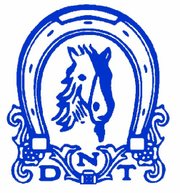

Valgkomiteens fremdriftsplan for VALG 2011
05.12.2010 | Alle medlemmer av styret og komiteer, som er på valg tilskrives om de tar gjenvalg
10.12.2010 | Forbund og lag informeres om valgprosessen
05.01.2011 | Svarfrist for de som er på valg
uke 2 -3 | Møte med GS og leder i DNT
6. - 10.1. 2011 | Forbundssekr. informer lag og forbund hvem som tar gjenvalg
10.01.2011 | Travforbund informerer sine lag via Forbundssekr. at eventuelle forslag på kandidater sendes forbundet innen 10.2.2011
10.02.2011 | Tidsfrist for forslag fra lag sendes Forbundet
15.02.2011 | Travforbundene sender et samlet forslag til valgkomiteen.
15.2.-30.3 2011 | Valgkomiteen samles for å vurdere forslagene
mar.11 | Valgkomiteen behandler endelig forslag
20.03.2011 | Endelig forslag leveres DNTs styre
20. - 30.3 | Valgkomiteens begrunnelse legges ut på DNTs hjemmeside
09.apr.11 | Forslag fra valgkomiteen legges frem for DNTs generalforsamling

